תאריך הבחינה: 25.7.2021
שם המרצה: ד"ר דוד קודיש
שם הקורס: ניתוח ועיצוב מערכות מידע
מספר הקורס: 364-1-3851
שנה: 2021 סמסטר: ב' מועד: ב'
משך הבחינה: 3 שעות
חומר עזר: מחשבון

הנחיות כלליות:
- המבחן בנוי משני חלקים, המתבססים על סיפור המסגרת. שימו לב שחלק מהשאלות אינן קשורות לסיפור.

סיפור המעשה:
למרות שקיימים אינספור מוצרים דומים, משום מה החליט מי שהחליט שצריך לפתח מוצר לניהול פרויקטי agile. בסיפור זה את/ה מפתחי המערכת וכיוון שמשלמים לך הסכמת לפתח את המוצר המבוקש.
החלק הראשון של המערכת נועד לשמש את כל נושא ה- Product backlog. הוספת User stories וניהול המידע לגביהם. לכל פרויקט יוגדר Scrum Master (SM) שתפקידו יהיה בין השאר לנהל את מערכת המידע בכל הקשור לפרויקט. ה- SM יגדיר את הפרויקט עליו הוא אחראי ויוסיף אליו משתתפים בפרויקט. מעבר לפרטים הסטנדרטיים שיש לשמור על משתתפים, לכל משתתף יינתן תפקיד בפרויקט. ייתכן ולמשתתף יהיה יותר מתפקיד אחד בפרויקט. כל משתתף בפרויקט יכול לכתוב User Story (US) ולהוסיף אותו ל- Product Backlog (PB). לכל US יש לדעת מי השחקן, מה הוא רוצה לעשות, ולמה. בנוסף, לכל US יינתן מספר מ- 1 עד 10 שיתאר את מידת הערך ללקוח. יש לתת תיאור מילולי שמצדיק את מידת ההערך שניתנה ל- US וכן לדעת מי נתן את הערך הזה.
לכל US תהיה הערכת זמנים לפיתוח. יש לדעת כמה זמן (בשעות) ייקח לעשות תכנון, כמה זמן פיתוח דרוש, וכמה זמן בדיקות נדרש. בעבר לשלושת הזמנים האלו, ייתכן ו- US שונים יהיו מרכיבי זמן אחרים שיש לקחת בחשבון. לדוגמה זמן שייקח לבדוק היתכנות, זמן שייקח ללמוד טכנולוגיה חדשה, ועוד. במידה ויש כאלה, יש להוסיף אותם להערכת הזמנים של ה- US.
בישיבת ה- Sprint Planning (SP) יושבים כל משתתפי הפרויקט והם צריכים לראות דו"ח של ה- US ממוינים לפי ערך ללקוח והערכת זמני הפיתוח. ה- SM יפתח ספרינט חדש במערכת והמשתתפים בישיבה יעבירו US מה- PB אל ה- Sprint Backlog (SB). המערכת תדע להציג דוח של לוחות הזמנים מכל ה- US השונים בחלוקה לפילוח הזמן בחתכים השונים. ה- SM ישבץ משתתפים לספרינט והמערכת תדע להציג האם כמות המשתתפים והיכולות שלהם תואמים את הנדרש מהספרינט על פי ה- US שנבחרו. במידה ויש חוסר בכח אדם לפרינט, ניתן להוריד/להוסיף משתתף או להוריד/להוסיף US ולבחון מחדש את הזמנים. תהליך זה יקרה עד שכל הצוות מרוצה – ואז המערכת תשמור את ההחלטות כפי שהתקבלו. US שנבחרו לספרינט יסומנו ברשימת ה- PB ככאלה שנמצאים כרגע ב- SB.

- (15 נק') לפניכם תיאור המפרט את התהליך העבודה. תארו תהליך עסקי זה באמצעות תרשים BPMN. בתשובה לשאלה זו יש להסתמך רק על חלק זה ללא קשר לסיפור המסגרת.
כחלק מקורס ניתוץ הוחלט לנהל את פרויקט הקורס במתודולוגיית agile.
כאשר סגל הקורס מעוניין שהסטודנטים יתחילו את העבודה, הוא מפרסם את הנחיות הפרויקט לסטודנטים.
כל צוות פרויקט מונה 4 סטודנטים- ביניהם יוגדר Scrum Master (SM), Product Owner (PO) ושני הסטודנטים הנוספים יוגדרו כצוות פיתוח. עם קבלת הנחיות הפרויקט, ה- SM מתחיל בחיפוש ארגון מתאים (במהלך חיפוש הארגון הוא יוודא כי הארגון שנבחר לא נמצא במאגר הארגונים עליהם כבר בוצע פרויקט בעבר). כאשר הצוות מוצא ארגון רלוונטי, ה- SM יפנה לארגון בבקשה לבצע עליו את הפרויקט. במידה והארגון מסכים לבקשה, תקבע פגישת העברת דרישות, ובמידה שהארגון לא מעוניין הוא ימסור תשובה שלילית ל- SM, שיחפש ארגון חדש לביצוע הפרויקט.
לאחר קבלת הדרישות מהארגון הנבחר, ה- PO ינסח אותן כ-User Stories (US) , יעביר לסגל הקורס את הדרישות לאישור וימתין למשוב הסגל. אם הדרישות לא מאושרות, ה- PO ינסח אותן מחדש. אם הדרישות מאושרות ה- PO ידרג את הדרישות מבחינת הערך ללקוח וימסור את התיעדוף ל-SM.
עם קבלת תיעדוף הדרישות, ה- SM ישבץ את הדרישות ב- Product Backlog (PB) בהתאם לתיעדוף.
תחילת ספרינט: על מנת להתחיל בתהליך הפיתוח, יעביר ה- SM משימות מסוימות מה- PB ל-Spring Backlog. צוות הפיתוח יקבל את המשימות לספרינט הקרוב ויתחיל בתהליך הפיתוח.
לאחר שבועיים, עם סיום הספרינט, תתבצע פגישת Sprint Retrospective במהלכה צוות הפיתוח יעדכן במשימות שבוצעו וידון בתהליכי העבודה ודרכים לשיפור. לאחר עדכון סטאטוס המשימות, אם קיימות עדיין דרישות ועדיין לא הגיע מועד ההגשה, יתבצע עוד ספרינט.
התהליך יסתיים מגיע מועד ההגשה או הסתיימו כל הדרישות לפיתוח.

- .(10 נק') מתודולוגיות
- (2 נק') נסחו בעיה עסקית אחת שבעקבותיה פותחה מתודולוגיית אג'ייל
- (4 נק') ציינו חסרון של מתודולוגיית הספירלה על פני מתודולוגיית אג'ייל וכיצד ניתן לפתור חסרון זה ע"י מתודולוגיית אג'ייל
- (4 נק') ציינו 2 תועלות של מתודולוגיית אג'ייל על פני מפל המים והאם תועלות אלו מוחשיות או בלתי מוחשיות
- (4 נק') ישנה טענה שפרויקטים גדולים לא מתאימים למתודולוגיית אג'ייל.
- (2 נק') ציינו 2 סיבות שתומכות בטענה הזו
- (2 נק') ציינו 2 סיבות שלא תומכות בטענה הזו
- (6 נק') ציינו 3 פעולות שהייתם מבצעים בשלב התכנון ומה יש לבצע בפעולות אלו
- (10 נק') לפני שהוחלט על פיתוח המערכת, נבחנו הצעות מחיר של 3 מוצרים דומים. לפניכם טבלת תועלת ועלויות עבור 3 הצעות מחיר:
 | הצעה א' | הצעה ב' | הצעה ג'
תועלת | 0.1 | 0.4 | 0.7
עלות מוצר והתאמות אישיות - ישולם בעת ההטמעה | 100000 | 400000 | 700000
משך הזמן עד ההטמעה | מיידי | מיידי | מיידי
עלות תחזוקה שנתית – תשולם בתחילת שנה, מיום חתימה על החוזה | 10000 | 40000 | 70000
אחוז הריבית השנתית המוערכת היא 5%.
כל המחירים נקובים במחיר של היום.
יש לחשב את העלויות לפי 5 שנים

- (5 נק') בנו גרף עלות-תועלת לפי שיטת נרמול #3 כפי שמופיעה בדף הנוסחאות.
- (2 נק') בשיקול בין עלות לתועלת, היקב מעוניין לאזן כך שהמשקל יהיה 50% לעלות ולתועלת. באיזו הצעה תמליצו ליקב לבחור ומדוע?
- (3 נק') האם ההמלצה שלכם הייתה משתנה לו משך החיים של הצעה א' הוא 10 שנים ואילו להצעות ב' ו- ג' משך החיים הוא 5 שנים בלבד שלאחריהן יש לרכוש את הצעה א' בכל מקרה למשך 5 שנים נוספות?

- (4 נק') נסחו בצורה מדויקת ככל האפשר 2 דרישות למערכת מתוך התאור שמופיע בשאלה
- (4 נק') נסחו בצורה מדויקת ככל האפשר 1 user stories למערכת מתוך התאור שמופיע בשאלה
- (2 נק') נסחו בצורה מדויקת ככל האפשר 1 דרישות לא פונקציונליות למערכת מתוך התאור שמופיע בשאלה
הערה: שימו לב שבשאלות 5-7 הניקוד יינתן רק על כתיבה מדויקת ביותר. הקפידו על ניסוח לפי העקרונות שנלמדו

- (15 נק') הכינו תרשים Use Case עבור המערכת מתוך המתואר בשאלה. שימו לב שאין להתייחס למופיע בשאלה 1. יש להשתמש ב- include אחד לפחות.
- (20 נק') הכן/י תרשים מחלקה מקיף עבור המערכת המתוארת בשאלה (שוב – אין להתייחס למופיע בשאלה 1). על התרשים לכלול שימוש נכון ב- enumerators, מאפיינים מהותיים וכן קרדינליות הקשרים. עבור תרשים לא מסודר וקשרים מיותרים ו/או לא יעילים יורדו נקודות. מומלץ להשתמש בטיוטה ולהעביר את התרשים המסודר לדף זה.
יש לציין את המאפיינים כפי שתוארו בשאלה אך אין צורך לציין סוגי משתנים והגדרות private/public. שיטות רלוונטיות יש להציג וכמובן שיטות שיופיעו ב- SD
- (10 נק') הכינו state diagram עבור המצבים השונים ש- User Story יכול להיות בהם. במידת הצורך, השתמשו בידע שלכם לגבי מתודולוגיית agile כדי להשלים את התמונה.

דף נוסחאות – ניתוח ועיצוב מערכות מידע

תרשים תהליך BPMN

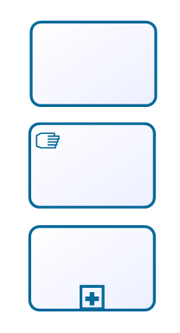
פעילות ממוחשבת מאגר נתונים ממוחשב

פעילות ידנית טופס ידני

פעילות מורכבת אירוע


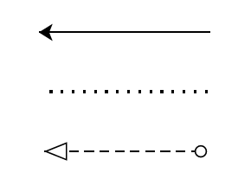
חץ Sequence שער AND

חץ Association שער XOR

חץ Message שער OR

Sequence Diagram
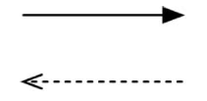
פעולה סינכרונית והתשובה
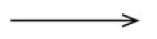
פעולה א-סינכרונית

State Diagram

מצב

שינוי מצב

התחלה


סיום

בחירת חלופות

NPV – Net Present Value : $\text{ + (סך ההשקעה הראשוני)-}\sum_{i}{\frac{nb_{i}}{{(1+rate)}^{i}}}$ זהו שיעור התשואה הפנימי.
$$\text{i}\text{- הרווח הנטו בכל שנה } nb_{i}$$

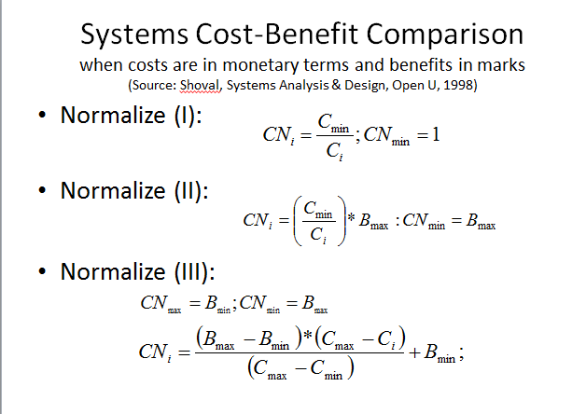
שיטות נרמול עלויות
שיטה א'


שיטה ב'

שיטה ג'

